Министерство образования Республики Беларусь

Учреждение образования  
«Белорусский государственный университет информатики и радиоэлектроники»

Факультет Информационных технологий и управления  
Кафедра Интеллектуальных информационных технологий

**ОТЧЁТ**по лабораторной работе №2  
по дисциплине «Общая теория интеллектуальных систем»  
на тему: система «Клавиатура»

Выполнил: Проверил:

Студент гр. 221701 Гракова Н.В.  
Михалькевич Д.Н.

**Лабораторная работа №2.   
Решение многокритериальных задач**

**Цель:** построение алгоритма и разработка программы сведения многокритериальной задачи к однокритериальной.

|  |  |  |  |  |
| --- | --- | --- | --- | --- |
| # | **Наименование критерия** | **Единица** | **Коэффициент a и b** | **Коэффициент s** |
| q1 | Механизм переключателей | балл | 0.25 | 5/балл |
| q2 | Форм-фактор | балл | 0.2 | 5/балл |
| q3 | Подсветка | балл | 0.15 | 5/балл |
| q4 | Стоимость | балл | 0.2 | 5/балл |
| q5 | Срок службы | балл | 0.2 | 5/балл |

**Критерии оценки систем типа “клавиатура” по пятибалльной шкале**

***Механизм переключателей:***

|  |  |
| --- | --- |
| Оценка | Требование |
| 5 | Механическая клавиатура |
| 4 | Оптическая клавиатура |
| 3 | Ножничная клавиатура |
| 2 | Мембранная клавиатура |
| 1 | Проекционная клавиатура |

***Форм-фактор:***

|  |  |
| --- | --- |
| Оценка | Требование |
| 5 | Форм-фактор 100% (обычная полноразмерная клавиатура) |
| 4 | Форм-фактор 80% (TKL – Tenkeyless) или 75% (без нумпада) |
| 3 | Форм-фактор 60% (отсутствуют функциональные клавиш, с заменой их на комбинации клавиш) |
| 2 | Эргономичная клавиатура (“анатомически правильная”, но зачастую требует привыкания, не подходит для рядового пользователя) |
| 1 | Другие клавиатуры (форм фактор <40%; раздельная клавиатура и др.) (абсолютна не удобна в использовании) |

***Подсветка:***

|  |  |
| --- | --- |
| Оценка | Требование |
| 5 | Настраиваемая RGB подсветка клавиш |
| 4 | Не настраиваемая RGB подсветка клавиш (можно регулировать только яркость) |
| 3 | Одноцветная подсветка клавиш |
| 2 | Одноцветная подсветка промежутков между клавишами |
| 1 | Нет подсветки |

***Стоимость:***

|  |  |
| --- | --- |
| Оценка | Требование |
| 5 | Низкая стоимость (<$10) |
| 4 | Умеренная стоимость ($10-$35) |
| 3 | Средняя стоимость ($35-$100) |
| 2 | Высокая стоимость ($100-$150) |
| 1 | Очень высокая стоимость (>$150) |

***Срок службы:***

|  |  |
| --- | --- |
| Оценка | Требование |
| 5 | Долгий срок службы (более 5 лет) |
| 4 | Средний срок службы (3-5 лет) |
| 3 | Умеренный срок службы (2-3 года) |
| 2 | Короткий срок службы (менее 2 лет) |
| 1 | Очень короткий срок службы (менее 1 года) |

***Описание нескольких систем:***

|  |  |  |  |  |  |
| --- | --- | --- | --- | --- | --- |
| Производитель | Механизм переключателей | Форм-фактор | Подсветка | Стоимость | Срок службы |
| Redragon | 5 | 5 | 5 | 3 | 4 |
| Keychron | 4 | 3 | 5 | 1 | 5 |
| Logitech | 2 | 4 | 1 | 2 | 2 |
| A4Tech | 3 | 5 | 1 | 3 | 4 |
| Defender | 5 | 3 | 4 | 4 | 3 |

***Многокритериальная оценка:***

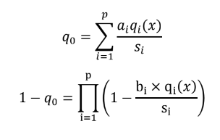

|  |  |  |
| --- | --- | --- |
| Производитель | Аддитивно | Мультипликативно |
| Redragon | 0,88 | 0,38 |
| Keychron | 0,71 | 0,46 |
| Logitech | 0,45 | 0,62 |
| A4Tech | 0,66 | 0,49 |
| Defender | 0,77 | 0,43 |

Вывод: при максимизации аддитивного суперкритерия наилучшим вариантом является клавиатура Redragon. При максимизации мультипликативного суперкритерия наилучшим вариантом является клавиатура Logitech.

***Граф предпочтений:***

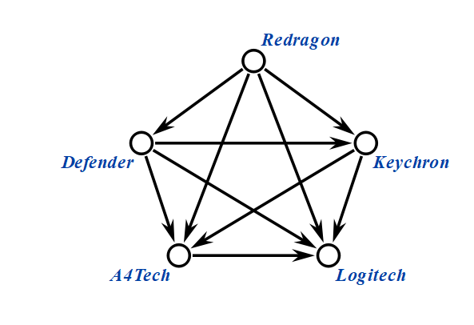

Исходя из этого графа, лучшим выбором будет клавиатура Redragon, а худшим – Logitech.